Yoël Gómez Benítez – 2º DAW
Tema 1 – Act. 1.1

INSTALACIÓN DE ENTORNO DE DESARROLLO

- Instalación de Xampp y comprobación.
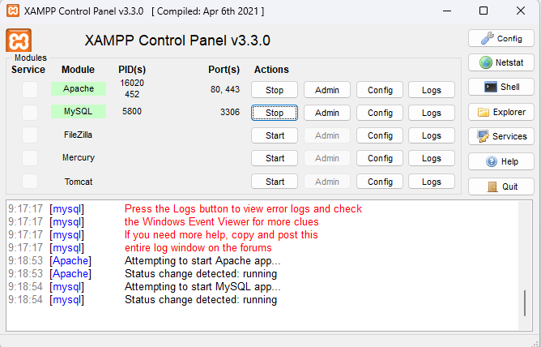

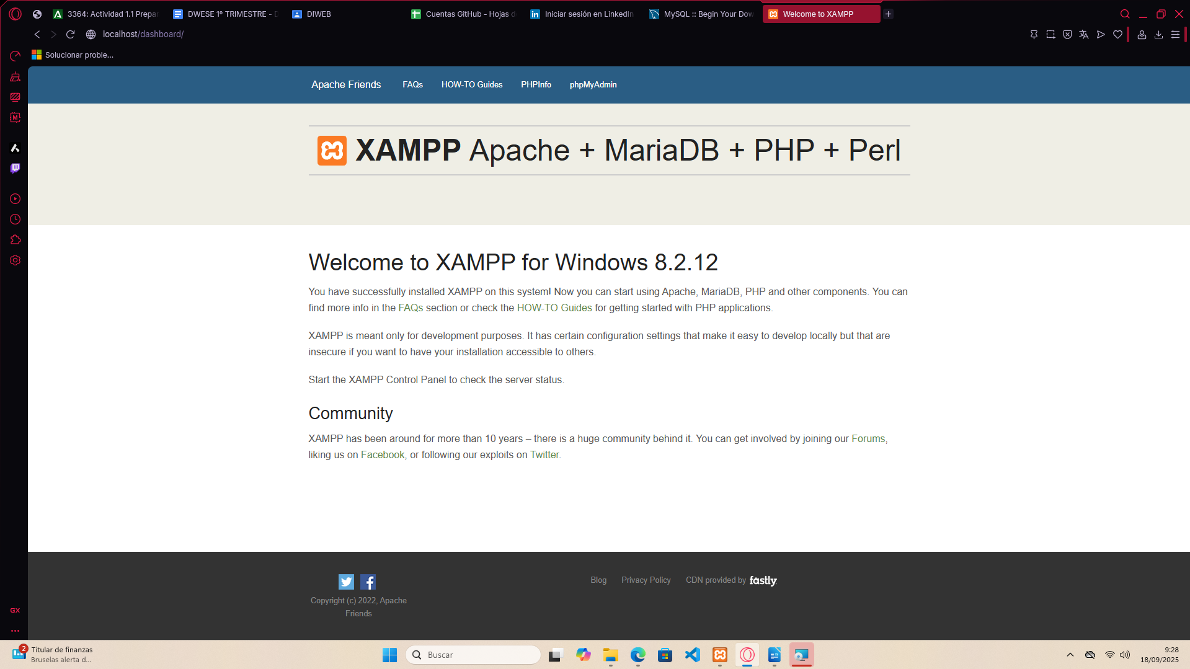

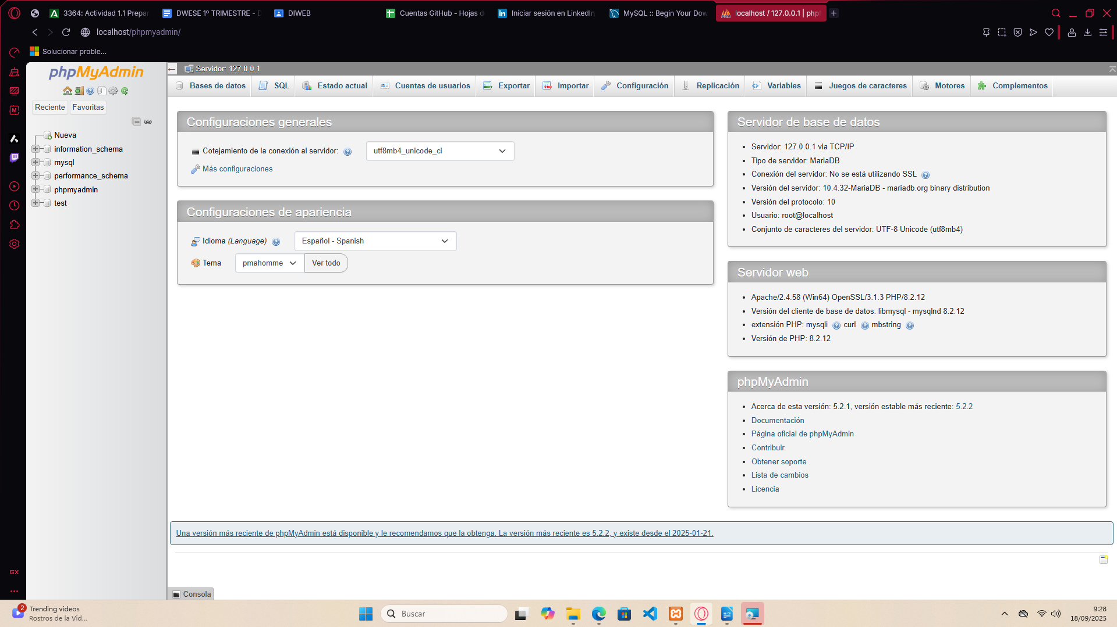

- Creación de directorio de trabajo en la carpeta de Xampp
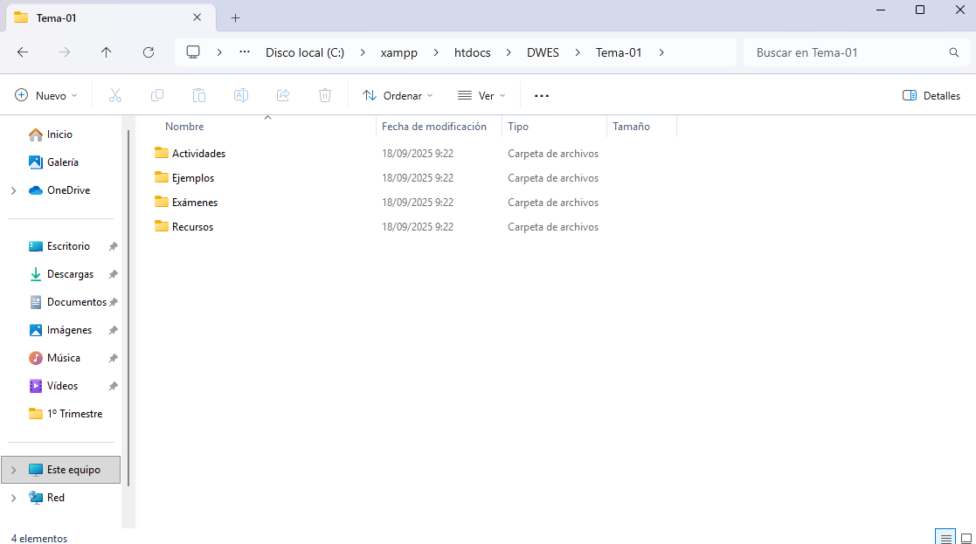

- Instalación de Workbench
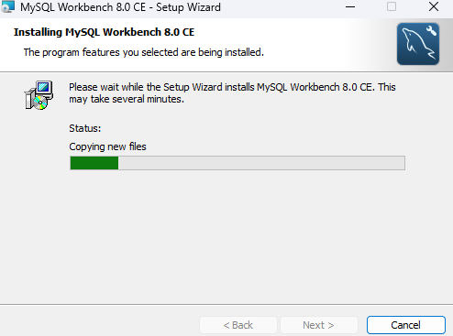

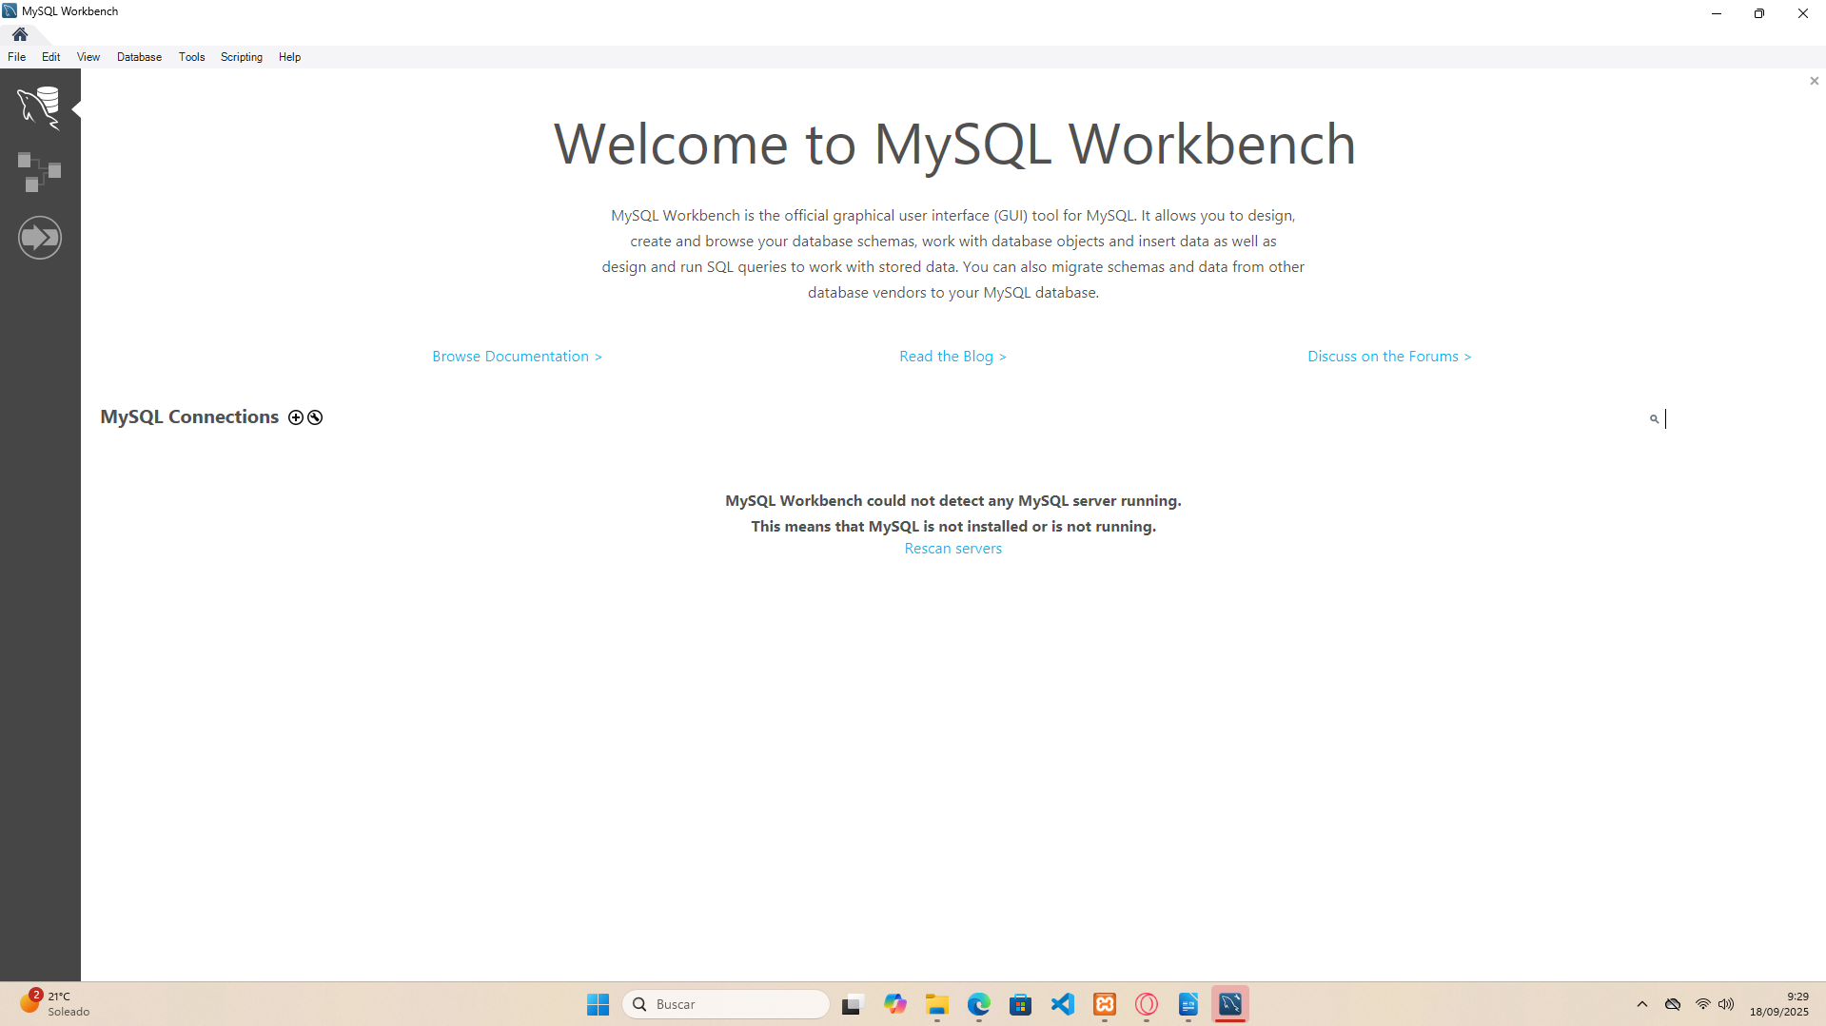

- Prueba de ejecución de script
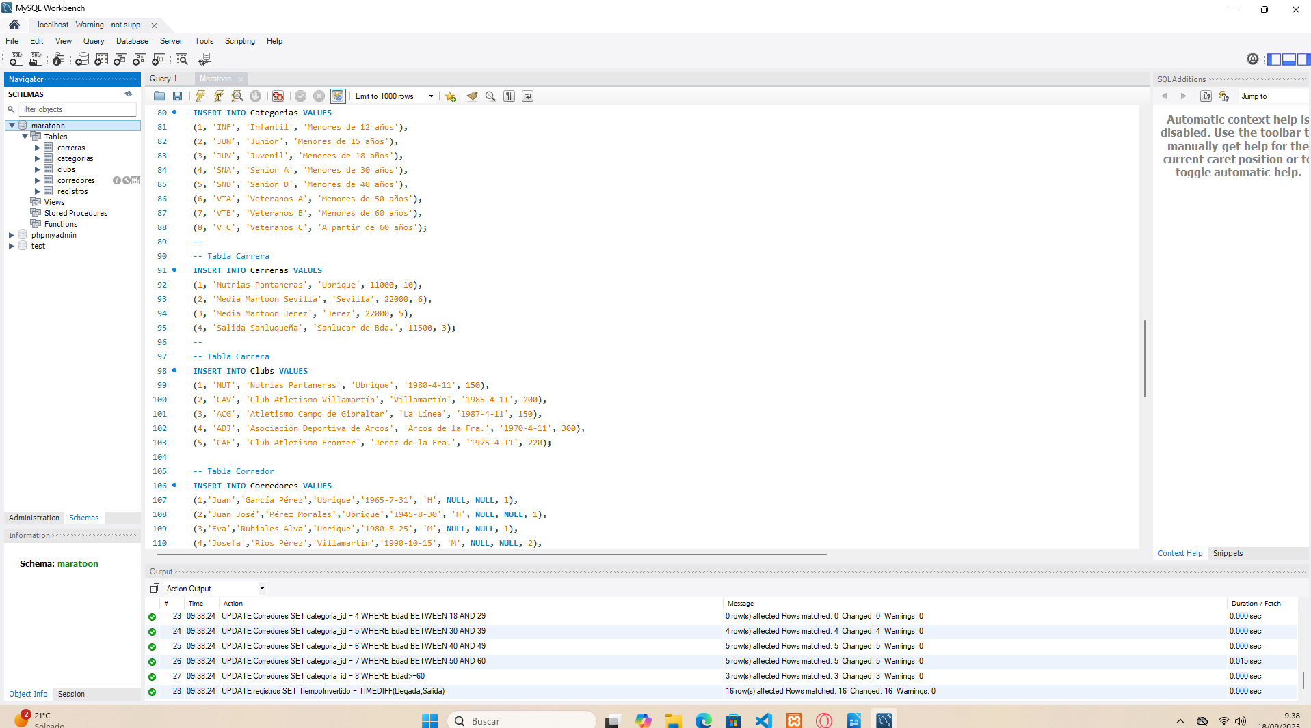
- Instalación Visual Studio Code y plugins
